МУНИЦИПАЛЬНОЕ АВТОНОМНОЕ ДОШКОЛЬНОЕ ОБРАЗОВАТЕЛЬНОЕ УЧРЕЖДЕНИЕ ЦЕНТР РАЗВИТИЯ РЕБЕНКА ДЕТСКИЙ САД № 22 СТ. КАВКАЗСКАЯ МУНИЦИПАЛЬНОГО ОБРАЗОВАНИЯ КАВКАЗСКИЙ РАЙОН

Конспект
организованной образовательной деятельности
по математике во 2 младшей группе

на тему: «Путешествие в сказку «Гуси-лебеди»

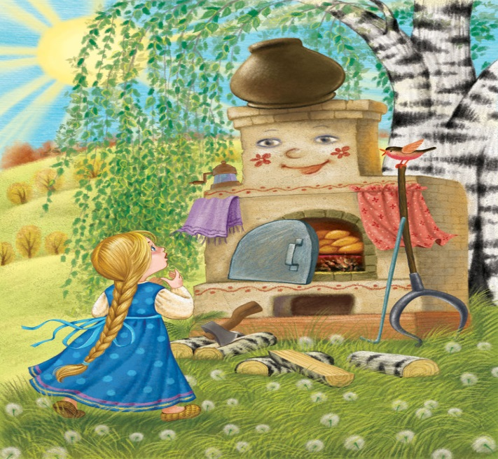

Составила воспитатель:
Бердова О.И.
2016-17гг.
Цель: создание условий для применения полученных в разных образовательных областях знаний на практике.
Задачи:
Воспитательные: продолжать воспитывать дружеские взаимоотношения между детьми, чуткость, отзывчивость, эмпатию и толерантность, воспитывать любовь к природе, воспитывать навыки сотрудничества и взаимодействия, активность и самостоятельность.
Образовательные: закреплять умение понимать поставленную задачу и выполнять её; закреплять представления детей об отношении предметов по величине; закреплять умение считать в пределах 5, самостоятельно обозначать итоговое число, отвечать на вопрос «Сколько?»; упражнять в умении различать и называть геометрические формы (круг, квадрат, треугольник),закреплять знание цветов радуги, умение определять каких предметов больше, каких меньше; уточнить представления детей о диких и домашних животных; упражнять детей в умении различать «хорошие» и «плохие» поступки; закреплять умение называть сказку, её главных героев; умение ориентироваться в пространстве; упражнять в сооружении построек.
Развивающие: развивать глазомер, познавательную активность, внимание, речь, мышление, наблюдательность, память, мелкую и общую моторику, развивать познавательный интерес.
Виды деятельности: познавательно-исследовательская, коммуникативная, игровая, двигательная.
Формы организации деятельности детей: беседа, дидактическая игры и упражнения, решение проблемных ситуаций, поощрение.
Формы реализации детских видов деятельности: подгрупповая, индивидуальная.
Средства: письмо; разрезная иллюстрация к сказке «Гуси-лебеди»; кукла Маша; кукла Ваня; яблоня; 3 корзины; 15 яблок; картинки-подсказки с изображением печки, реки, ёжика; клубок; ширма; печь; печенье (квадратное, круглое, треугольное); речка; цветы; плоские силуэты рыб и лягушек, дощечки по цветам радуги; макет «Домик»; макет «Лесная полянка»; избушка Бабы-Яги; фонограммы «Сказочная музыка», «Пение птиц», «Журчание реки».
Предшествующая работа: образовательная деятельность по разным образовательным областям в течение года.

Ход образовательной деятельности
Воспитатель: Дети, давайте поздороваемся с гостями. (Дети здороваются)
Воспитатель: Ребята к нам в группу пришло письмо, интересно от кого оно, давайте посмотрим. (Воспитатель открывает конверт, достает иллюстрацию из русской народной сказки «Гуси-лебеди»). Из какой сказки это письмо? Вспомните, как звали девочку из этой сказки. (Дети отвечают на вопрос).
Воспитатель: Вот наша Маша!( Педагог показывает куклу Машу). Ребята, что произошло с Машей и Ваней в сказке? (Дети отвечают на вопрос). Машенька просит вас помочь найти её братца. Поможем Маше? (Дети отвечают на вопрос). Тогда я предлагаю вам отправиться на поиски Вани прямо в сказку. Итак, вокруг себя вы повернитесь и в сказке окажитесь, и вот мы в сказке! (Дети выполняют действия по тексту. Звучит сказочная музыка. Открывается занавес и дети «попадают в сказку»)
Ведущий: Мы с вами отправляемся в путь, выручать из беды Ванюшу, а Маша подождёт нас здесь.
Воспитатель: Ребята, я должна вас предупредить, что в пути нас могут ожидать много трудностей и испытаний. Вы готовы их преодолеть, чтобы выручить из беды Ваню? (Дети отвечают на вопрос). Конечно, ребята, друзей бросать в беде нельзя. Ну что ж,предлагаю вам отправиться в дорогу.
Воспитатель: Ребята, посмотрите, кто нас встречает? (Яблонька) Давайте, ребята попросим яблоньку, может она поможет нам найти Ванюшу. (Дети обращаются к яблоньке)
Яблоня: (голос за кадром) Я буду рада вам помочь, но только сначала выполните моё задание. Соберите мои яблочки в корзинки, и я дам вам подсказку, куда идти дальше.
Воспитатель: Давайте поможем яблоньке. Перед нами три корзинки. Чем они отличаются друг от друга? (Ответы детей) Наши яблочки тоже разные. Как вы думаете, в большую корзинку мы положим какие яблочки? (Большие). А в корзинку поменьше? (Средние). А в самую маленькую корзинку. (Самые маленькие). (Дети собирают яблоки и раскладывают их по корзинкам).
Воспитатель: Ребята справились с заданием, а теперь подскажи нам, яблонька, куда идти, чтобы Иванушку от Бабы-Яги спасти?
Яблоня: Спасибо вам, ребятишки, что помогли мне, и вот вам подсказка куда идти дальше. («Дает» детям картинку- подсказку с изображением печки)
Воспитатель: Ну что ж, ребята, пойдем к печке, может она укажет нам дорогу, куда Гуси-Лебеди унесли Ваню. (Дети подходят к печке)
Воспитатель: Здравствуй, печка-матушка, мы с ребятами пришли к тебе за помощью, помоги нам найти дорогу к дому Бабы-Яги.
Печка: (Голос за кадром) Рада помочь вам, детишки. Только помогите сначала и вы мне. Напекла я вкусного печенья, а по формочкам разложить не могу.
Воспитатель: Ребята, поможем печке? (Да). Тогда садитесь за столы, вот вам формочки, разложите печенье так, чтобы оно соответствовало форме (круг, квадрат, треугольник) и цвету наших формочек. (Дети работают с вкладышами) Ну, что ж печенька, дети справились с твоим заданием. А теперь печка-матушка, укажи нам путь, ты скажи, нам, печка - братца Маше как вернуть?( От печки дети получают изображение речки.)
Воспитатель: Ребята, а как вы думаете, куда нам идти дальше? (Дети отвечают на вопрос, подходят к речке).(Звучит фонограмма журчания речки.)
Воспитатель: Давайте подойдем к реченьке по ближе, поздороваемся с ней и расскажем, какая речка. (Дети подбирают слова-определения к слову речка: быстрая, прозрачная, широкая, глубокая и т.д.)
Воспитатель: Ой, ребятки, посмотрите, сколько рыбок плавает в реке, давайте посчитаем (четыре), а кто сидит на берегу речки (лягушки). А сколько лягушек на бережку? (пять). А как вы думаете кого больше рыбок или лягушек?(рыбок) На сколько рыбок меньше, чем лягушек? (на одну) Как сделать чтобы рыбок и лягушек было поровну? (Выпустить в реку одну рыбку. Поймать одну лягушку.) Ребята, ну что ж нам делать? Какой поступок будет правильным? (Выпустиь одну рыбку в реку) . А почему мы должны так поступить? (Животных ловить нельзя).
Речка: (голос за кадром) Молодцы, детишки, правильно рассудили, а теперь помоготе и мне, постройте мостик через реку, а то зверятам лесным плохо перебираться через меня. И тогда я вам дам подсказку, куда идти дальше.
Воспитатель: Поможем, ребята, реченьке и зверятам лесным. (Да) Вот и бревнышки разноцветные реченька приготовила. Давайте разложим их по цветам радуги. (Дети строят мостик, располагая бревнышки по цветам радуги, под последним бревнышком находят следующюю подсказку с изображением ежика).
Воспитатель: Ребята, вы замечательно справились с заданием и речка даёт нам подсказку, куда идти дальше.
Воспитатель: Кто это? А где живёт ёжик? Давайте перейдём по этому мостику на другой берег. Пойдёмте в лес.
Воспитатель: Посмотрите, мы зашли в дремучий лес.( Звучит пение птиц). Давайте вспомним, как нужно себя вести в лесу. Поиграем в игру, которая называется «Можно-нельзя». Вставайте в круг, Пока звучит музыка, вы движетесь по кругу друг за другом, как только музыка прекращается – останавливаетесь и поворачиваетесь ко мне. Если я говорю то, что может навредить лесу – грозите пальчиком, если это можно делать – хлопаете в ладоши.
Игра «Можно-нельзя»
- Ломать ветки и цветы
- Оставлять после себя в лесу мусор
- Нюхать цветы, не срывая их
- Есть незнакомые ягоды
- Не обижать насекомых
Воспитатель: Молодцы, вы очень воспитанные дети!
Воспитатель: Ой, я, кажется, что-то слышу! А вот и наш ёжик. (Воспитатель в костюме ежа). Подходите к Ёжику, садитесь на пенёчки. Здравствуй, Ёжик, помоги, пожалуйста, нам, укажи дорогу к избушке Бабы-Яги.
Ёж: Я помогу вам, только выполните моё задание.
Воспитатель: Ну что, попробуем выполнить задание, которое приготовил для вас ежик?
Ёж: Я предлагаю вам поиграть в игру «Скажи наоборот»
Дети образуют круг. Ежик бросает какому-нибудь ребёнку мяч и говорит, например: «Палка длинная, а карандаш...?» Ребенок бросает мяч обратно и говорит слово противоположного значения: «Короткий». Далее игра продолжается с другими словами: шарф-узкий, а платок... Юбка короткая, а платье... У мальчика волосы короткие, а у девочки... Дверь узкая, а окно... Если дети не умеют ловить мяч, не надо его бросать. Играть можно и перекатывая его по полу.
Ёж: Молодцы, ребятишки, справились с моим заданием. Подарю я вам волшебный клубочек!
Вы клубочек запускайте,
Да, ребятки, не зевайте,
И клубочек догоняйте.
Ну а мне уже пора к ежатам,
До свидания, ребята!
Воспитатель: Выходите сюда, вставайте передо мной. Давайте пустим волшебный клубочек. (Клубочек катится к избушке Бабы-Яги).
Воспитатель: Кажется Бабы-Яги нет. Ну-ка, загляните в избушку, отыщите Ванюшку.
Воспитатель: Вот наш Ванюша, давайте скорее вернём его Маше. (Дети возвращаются к Маше)
Воспитатель: Вот Маша твой братик Ванюша. Маша говорит вам спасибо и хочет поблагодарить вас. А я предлагаю вам, дети, показать Маше и Ване нас замечательный хоровод «Веснянка», чтобы им было веселее. (Дети исполняют хоровод)
Воспитатель: Ребята, а нам уже пора возвращаться. Машу и Ваню мы оставляем в сказке. Попрощайтесь с Машей и Ваней и подходите ко мне.
Воспитатель: Закрывайте все глаза, в детский сад нам всем пора, И давайте на прощанье скажем сказке «До свидания»! (Занавес закрывается).
Рефлексия.
Воспитатель: Открывайте глаза, вот мы с вами и в нашем детском саду. Ну что, понравилось вам путешествие в сказку?
- Что больше всего вам понравилось?
- А как вы думаете, почему вы справились с заданиями? (Ответы детей)
Воспитатель: Потому что вы очень дружные, многое знаете и умеете, и никогда не бросаете друзей в беде.
Воспитатель: Давайте попрощаемся с гостями и скажем им «До свиданья».

